КАМ’ЯНСЬКА МIСЬКА РАДА
ВИКОНАВЧИЙ KOMITET
Р I Ш Е Н Н Я
22.03.2017 № 87

Про надання гаражу №5 адреси:
пров.Цегельний, 6А, гараж №1,
м.Кам’янське

Розглянувши звернення громадянки Цибулько Валентини Василівни
(вх. від 26.01.2017 №2617), відповідно до Положення про порядок надання адрес об’єктам нерухомого майна в місті Кам’янське, затвердженого рішенням виконавчого комітету міської ради від 26.08.2009 №425 (зі змінами, внесеними рішенням виконавчого комітету міської ради від 23.11.2016 №350), керуючись ч.6 ст.59 Закону України „Про місцеве самоврядування в Україні”, виконавчий комітет міської ради
ВИРІШИВ:
1. Надати гаражу №5 по пров.Цегельному (замовник: гр.Цибулько В.В.) адресу: пров.Цегельний, 6А, гараж №1, м.Кам’янське згідно з сітуаційною схемою розташування земельної ділянки (додається).
2. Громадянці Цибулько Валентині Василівні:
2.1. Здійснити державну реєстрацію права власності на відповідний об’єкт нерухомого майна.
2.2. Здійснювати благоустрій прилеглої до об’єкта нерухомого майна території.
2.3. Встановити на об’єкт нерухомого майна покажчик адреси.
3. Контроль за виконанням цього рішення покласти на першого заступника міського голови з питань діяльності виконавчих органів міської ради Чернишова О.А.

Міський голова А.Л.БІЛОУСОВ
Додаток
до рішення виконавчого комітету
міської ради
від 22.03.2017 № 87

СИТУАЦІЙНА СХЕМА
розташування гаража №5 по пров.Цегельному,
якому надається адреса: пров.Цегельний, 6А, гараж №1, м.Кам’янське
(Замовник: гр.Цибулько В.В.)

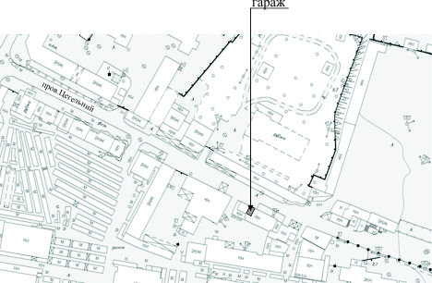

Заступник міського голови
з питань діяльності виконавчих органів
міської ради, керуючий справами
виконавчого комітету міської ради Т.Ж.Завгородня

